Środa 10.06.2020

,, Świat zwierząt w Polsce’’

1 Proszę o przeczytanie dziecku wiersz Mieczysławy Buczkówny
pt. ,, Tylko raz’’

,,Tylko Raz’’

Mieczysława Buczkówna
Chcą żyć, jak i ty żyjesz,
wszystkie na świecie zwierzęta,
i mrówki, i żaby, i żmije,
i pszczoła wiecznie zajęta.

Przypatrz się z bliska dżdżownicy,
biedronce, jak kropki liczy,
jaskółce, jak gniazdo kleci,
jak pająk rozsnuwa sieci.

I paź królowej - motyl -
niech fruwa tęczowo - złoty,
i ślimak środkiem dróżki
niech pełznie, wystawia różki…

Niech skacze pasikonik,
niech świerszczyk w trawie dzwoni…
Dla nich kwitnie łąka, dla nich rośnie las.
Jak i ty – żyją tylko raz.

Po przeczytaniu zadajemy dziecku kilka pytań na temat wiersza:

O jakich zwierzętach jest mowa w wierszu?
Gdzie można je spotkać?
Co jest ich wspólnym marzeniem?

Rodzic porządkując odpowiedzi dziecka podkreśla, że niezależnie od gatunku, każdy ma prawo do życia i każdy jest potrzebny, dlatego należy mu się szacunek.

2 Jaka to nazwa?” – układanie wyrazów z liter. Zadanie polega na ułożeniu z liter z alfabetu jak największej liczby nazw zwierząt . Następnie dziecko dzieli je na zwierzęta hodowlane i dzikie.

Zwierzęta hodowlane

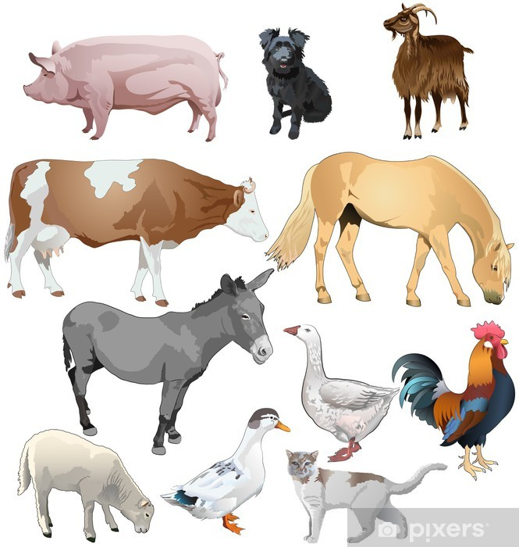
Zwierzęta dzikie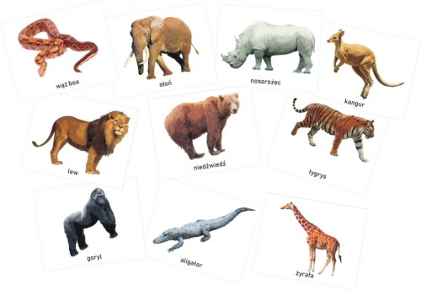

3,, Jakie to zwierzę?’’- praca plastyczna z W 52. Wycinanie ilustracji po śladzie, układanie i naklejanie na kartkę. Wspólna rozmowa Rodzica z dzieckiem na temat ilustracji – zwierząt żyjących w pobliskich lasach.

4 Zabawa ruchowa ,, Mucholot’’.

Zabawa polega na wykonywaniu ruchów imitujących podróż samolotem w rytm piosenki:

- wsiadanie do samolotu - podnoszenie najpierw prawej, potem lewej nogi i siadanie na podłodze,

- zapinanie pasów - skrzyżowanie rąk na ramionach,

- włączanie silnika - wyciąganie przed siebie i cofanie raz prawej, raz lewej ręki,

- obserwacja chmur za oknem - przykładanie rąk do oczu, tworzenie lornetki, patrzenie raz w prawo, raz w lewo,
- lot - rozkładanie rąk na boki i poruszanie się swobodne po pokoju.

https://www.youtube.com/watch?v=IueASDp61bc

5,,Parki narodowe” – rozmowa Rodzica z dzieckiem na temat polskich parków narodowych ich symboli oraz zwierząt znajdujących się pod ochroną.
Rodzic pyta o skojarzenia ze słowem „park”:

Czym jest park narodowy?
Czy byłeś(byłaś) w jakimś polskim parku narodowym?
Po co tworzy się parki narodowe?
Jakie zwierzęta w Polsce są pod ochroną?

Parki narodowe to najskuteczniejsza forma ochrony przyrody. Powstają w miejscach, gdzie przyroda jest mało zmieniona. Parki tworzymy, żeby chronić całą przyrodę iwalory krajobrazowe na określonym obszarze. Do ich głównych zadań należy przede wszystkim ochrona przyrody.

W parkach narodowych chronimy zwierzęta, rośliny, ale także grzyby i nieożywione składniki przyrody, takie jak np. jaskinie, skały, wodospady.

W parkach obowiązują zasady, których należy przestrzegać:

- należy poruszać się tylko po wyznaczonych trasach,

- zabronione jest płoszenie, chwytanie i zabijanie zwierząt, niszczenie gniazd i lęgowisk, kryjówek,

- nie wolno dokarmiać dzikich zwierząt,

- zabrania się zrywania, ścinania, wykopywania, niszczenia roślin z terenów chronionych, zbierania owoców i runa leśnego,

- niedopuszczalne jest niszczenie jakichkolwiek gatunków grzybów,

- obowiązuje zachowanie ciszy,

-nie wolno niszczyć skał, jaskiń, zabronione jest zaśmiecanie i zanieczyszczanie gleby oraz wody.

Można za to prowadzić w nich obserwacje przyrodnicze i badania naukowe, a także zajęcia edukacyjne dla dzieci i dorosłych. Można spacerować po wytyczonych szlakach i ścieżkach turystycznych, w niektórych parkach wytyczone są ścieżki rowerowe, a także miejsca do jazdy konnej.

Każdy park ma swój unikalny symbol, czyli logo – to taki znak rozpoznawczy. Można się z niego dowiedzieć, co jest chlubą parku.

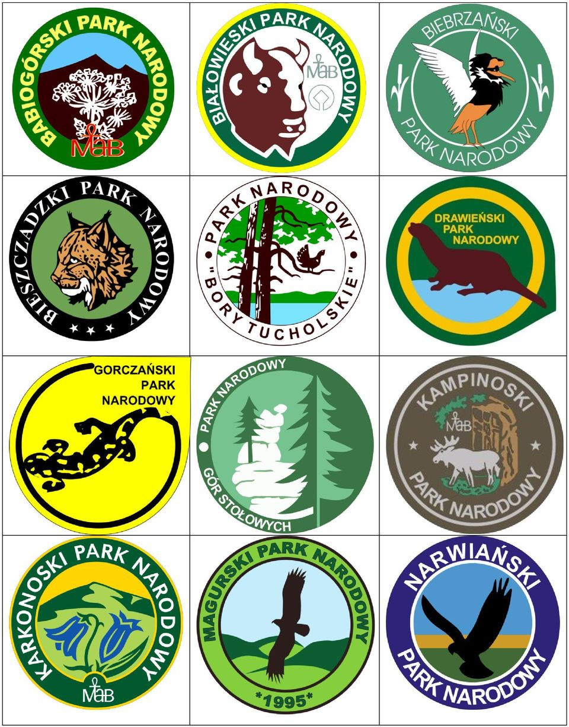

Samodzielna działalność dziecka z KSIĘGĄ ZABAW Z LITERAMI strony78-79 utrwalenie wiadomości o zwierzętach, które dziko żyją w Polsce. Odnajdywanie na mapie symboli parków narodowych.

Do wykonania Karty Pracy z części 4 strona 36a i 36b.

